PEMPROV OPTIMIS PERTAHANKAN WTP

KE SEMBILAN KALI

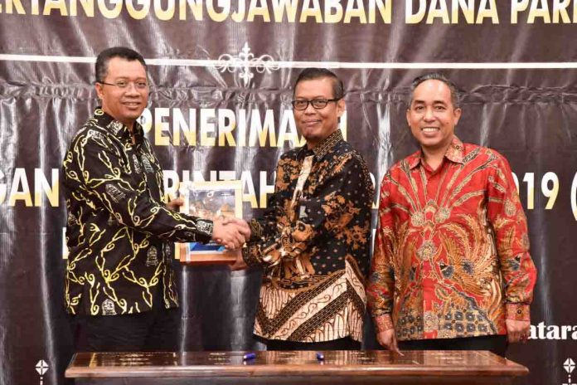
Gubernur NTB, H. Zulkieflimansyah menerima LHP Bantuan Parpol dari Kepala BPK Perwakilan NTB, Hery Purwanto. Pada kesempatan yang sama Gubernur menyerahkan LKPD 2019 yang akan dilakukan audit oleh BPK RI Perwakilan NTB. (Suara NTB/humasntb)

Mataram (Suara NTB) – Badan Pemeriksa Keuangan (BPK) Perwakilan NTB menerjunkan 10 Tim Pemeriksa dan satu akuntan publik untuk melakukan pemeriksaan atas Laporan Keuangan Pemerintah Daerah (LKPD) 2019. Sementara itu, Pemprov NTB mengaku optimis akan mampu mempertahankan predikat Wajar Tanpa Pengecualian (WTP) kesembilan kali pada tahun ini.
Pemprov NTB dan 10 Pemda Kabupaten/Kota menyerahkan LKPD Tahun Anggaran 2019 ke BPK. Untuk LKPD Pemprov NTB, penyerahan dilakukan Gubernur NTB, Dr. H. Zulkieflimansyah, SE, M. Sc di Kantor BPK Perwakilan NTB, Jumat, 13 Maret 2020 kemarin. Sedangkan untuk LKPD kabupaten/kota diserahkan oleh Bupati/Walikota disaksikan Pimpinan DPRD NTB dan Pimpinan DPRD Kabupate/Kota.

Kepala BPK Perwakilan NTB, Hery Purwanto, SE, MM, Ak, CA menjelaskan pemeriksaan LKPD 2019 meliputi pemeriksaan atas tujuh unsur laporan keuangan. Yakni, laporan realisasi anggaran (LRA), laporan perubahan saldo anggaran lebih, neraca, laporan operasional, laporan arus kas, laporan perubahan ekuitas dan catatan atas laporan keuangan.
Ia menjelaskan, tujuan pemeriksaan LKPD 2019 untuk memberikan keyakinan yang memadai. Apakah laporan keuangan disajikan secara wajar dalam semua hal sesuai dengan prinsip akuntansi yang berlaku umum di Indonesia. Dengan memperhatikan kesesuaian laporan keuangan dengan standar akuntansi pemerintah. Kemudian kecukupan pengungkapan, kepatuhan terhadap peraturan perundang-undangan dan efektivitas pengendalian intern.
Pada saat ini, kata Hery, 10 tim pemeriksa sedang berada di entitas (Pemda). Mereka sedang melaksanakan tugas pemeriksaan atas LKPD 2019 yang telah dimulai akhir Februari dan awal Maret 2020. Sedangkan khusus untuk Kabupaten Lombok Barat, kegiatan pemeriksaan keuangan akan dimulai oleh tim pemeriksa mulai 16 Maret 2020 dan dilaksanakan oleh tim pemeriksa dari Kantor Akuntan Publik (KAP) ang bekerja untuk dan atas nama BPK.
Ia mengatakan, pemeriksaan dilaksanakan sekitar 42 hari. Dijelaskan, pemeriksaan telah didahului dengan pemeriksaan pendahuluan yang telah dilaksanakan oleh 11 tim pemeriksa BPK mulai pertengahan Januari hingga Februari 2020.
‘’Dengan adanya pemeriksaan atas LKPD, harapan kami kinerja pemerintah daerah semakin hari semakin bagus,’’ kata Hery.
Dalam pemeriksaan LKPD 2019, BPK juga akan melihat indeks kesejahteraan rakyat. Artinya, BPK juga akan melihat data tentang penurunan kemiskinan, gini rasio dan pengangguran.
Dikonfirmasi terpisah, Plt Kepala Badan Pengelolaan Keuangan dan Aset Daerah (BPKAD) NTB, Drs. H. Zainul Islam, MM mengaku optimis Pemprov akan mempertahankan predikat WTP yang kesembilan kali. Meskipun ada peningkatan indikator yang dinilai dari sisi pemeriksaan, namun ia yakin Pemprov akan kembali meraih WTP.
‘’Terus ada peningkatan dari sisi pemeriksaan. Biasanya lebih kepada pekerjaan fisik. Tapi Insya Allah kita tetap meraih WTP yang kesembilan kali,’’ katanya optimis.
Dalam pemeriksaan LKPD 2019, kata Zainul memang BPK akan melihat data soal indikator peningkatan kesejahteraan masyarakat. Seperti penurunan kemiskinan, gini rasio dan pengangguran. ‘’Itu data saja. Nanti kita petik dari data BPS. Penambahannya di dalam laporan data-data. Itu saja penambahannya. Formatnya biasa pakai yang lama,’’ terangnya.
Zainul menjelaskan, Pemprov terus melakukan pembenahan-pembenahan terhadap pengelolaan keuangan daerah. Begitu juta tindaklanjut atas rekomendasi BPK atas LKPD tahun sebelumnya. ‘’Terus kita melakukan pembenahan di semua OPD. Tindaklanjut rekomendasi BPK, alhamdulillah lebih bagus dari sebelumnya,’’ katanya.
Inspektur Inspektorat NTB, Ibnu Salim, SH, M. Si juga mengaku optimis Pemprov akan meraih WTP yang kesembilan kalinya tahun ini. Meskipun ada tambahan indikator yang dinilai BPK, yakni indeks pembangunan kesejahteraan. Ia mengatakan indeks pembangunan kesejahteraan di NTB semakin baik dengan menurunnya angka kemiskinan.
‘’Kita optimis meraih WTP. Misalnya salah satu indikatornya laporan parpol juga bagus. Kabupaten/kota juga semakin bagus dalam pelaporan tata kelola keuangannya,’’ kata Ibnu.
Inspektorat terus berusaha mengawal perangkat daerah. Begitu juga dalam pengendalian intern, pihaknya melakukan pendampingan kepada OPD untuk meminimalisir potensi kekeliruan dan penyimpangan. ‘’Karena aspek itu bagian penting dalam penilaian yang dilakukan BPK,’’ tandasnya. (nas)

Sumber Berita
1.https://www.suarantb.com/ntb/2020/290906/Pemprov.Optimis.Pertahankan.WTP.Kesembilan.Kali/
2. https://mataramnews.co.id/20706/gubernur-ntb-apresiasi-lpj-parpol-raih-wtp-dari-bpk/
Catatan
Pemeriksaan adalah proses identifikasi masalah, analisis, dan evaluasi yang dilakukan secara independen, obyektif, dan profesional berdasarkan standar pemeriksaan, untuk menilai kebenaran, kecermatan, kredibilitas, dan keandalan informasi mengenai pengelolaan dan tanggung jawab keuangan negara.
Badan Pemeriksa Keuangan, yang selanjutnya disebut BPK, adalah Badan Pemeriksa Keuangan sebagaimana dimaksud dalam Undang-Undang Dasar Negara Republik Indonesia Tahun 1945.
Pemeriksa adalah orang yang melaksanakan tugas pemeriksaan pengelolaan dan tanggung jawab keuangan negara untuk dan atas nama BPK.
Pejabat yang diperiksa dan/atau yang bertanggung jawab, yang selanjutnya disebut pejabat, adalah satu orang atau lebih yang diserahi tugas untuk mengelola keuangan negara.
Lembaga perwakilan adalah DPR, DPD, DPRD Provinsi dan/atau DPRD Kabupaten/Kota sebagaimana dimaksud dalam Undang-Undang Dasar Negara Republik Indonesia Tahun 1945.
pemeriksaan atas laporan keuangan adalah untuk memberikan pendapat/opini atas kewajaran informasi keuangan yang disajikan dalam laporan keuangan. Menurut Undang-Undang Nomor 15 Tahun 2004 tentang Pemeriksaan Pengelolaan dan Tanggung Jawab Keuangan Negara, opini merupakan pernyataan profesional pemeriksa mengenai kewajaran informasi keuangan yang disajikan dalam laporan keuangan.
BPK dapat memberikan empat jenis opini, yaitu Wajar Tanpa Pengecualian (WTP/unqualified Opinion), Wajar Dengan Pengecualian (WDP/Qualified Opinion), Tidak Memberikan Pendapat (TMT/Disclaimer Opinion) dan Tidak Wajar (TW/Adverse Opinion).

Opini WTP diberikan dengan kriteria: sistem pengendalian internal memadai dan tidak ada salah saji yang material atas pos-pos laporan keuangan. Secara keseluruhan laporan keuangan telah menyajikan secara wajar sesuai dengan SAP.
Kriteria pemberian opini, adalah: (a) kesesuaian dengan standar akuntansi pemerintahan; (b) kecukupan pengungkapan (adequate disclosures); (c) kepatuhan terhadap ketentuan peraturan perundang-undangan; dan (d) efektivitas sistem pengendalian intern (SPI). Keempat jenis opini yang bisa diberikan oleh BPK tersebut dasar pertimbangan utamanya adalah kewajaran penyajian pos-pos laporan keuangan sesuai dengan SAP. Kewajaran disini bukan berarti kebenaran atas suatu transaksi. Opini atas laporan keuangan tidak mendasarkan kepada apakah pada entitas tertentu terdapa t korupsi atau tidak.

Undang-Undang Nomor 15 Tahun 2004 Pasal 1 ayat 1 s.d 5

